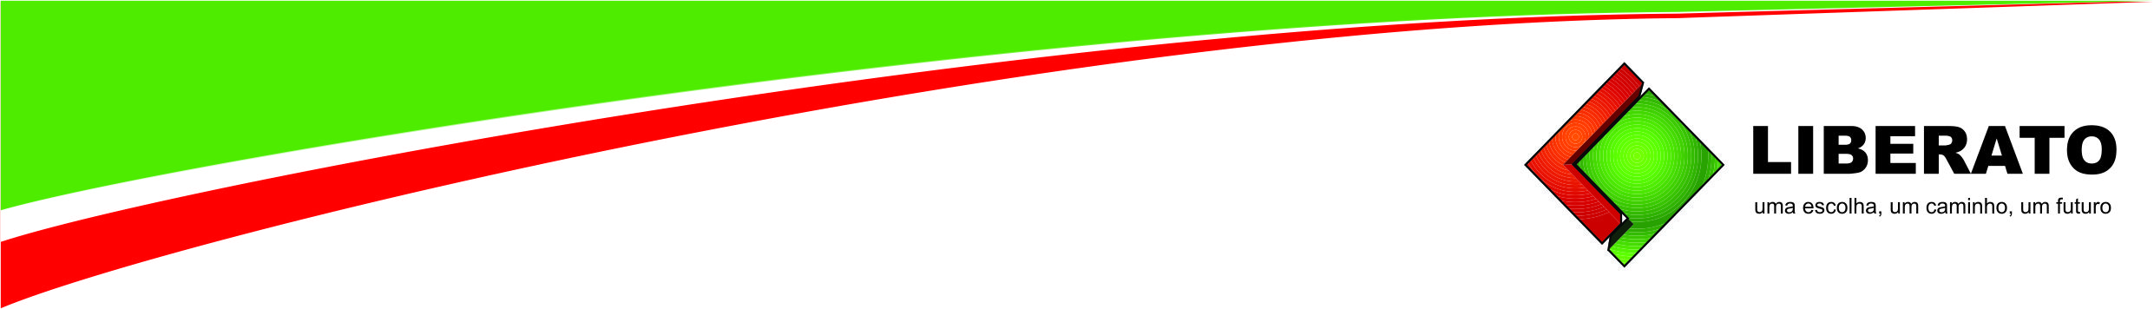
FICHA DE AVALIAÇÃO PERIÓDICA DA EMPRESA

PARA USO DO ESTAGIÁRIO Período de ___ /___ / ___ a ___ / ___ / ___
Estagiário: ____________________________________________________________________________________
Curso: ____________________________ Nº de dias que trabalhou: _____________ Total Horas: _____________
Empresa: ___________________________________________________________ Fone: ___________________
Supervisor: __________________________________________________________ Ramal: __________________

PARA USO DA EMPRESA
- Esta ficha deverá ser remetida à escola juntamente com o Relatório Parcial do estagiário e será aceita somente com cabeçalho digitado.
2) Responda a cada um dos itens abaixo, assinalando com um “x” a quadrícula que melhor descrever o estagiário.
HABIL.\CONCEITO | EXCELENTE | BOM | DEFICIENTE
1. FACILIDADE DE  APRENDIZAGEM | [ ] Aprende facilmente. Demonstra bons conhecimentos dos princípios básicos. | [ ] Aprende com relativa facilidade. Demonstra conhecimentos dos princípios básicos. | [ ] Tem dificuldade na aprendizagem. Não demonstra conhecimentos dos princípios básicos.
2. INTERESSE E  DEDICAÇÃO | [ ] Demonstra grande interesse pelo que lhe é ensinado. Faz perguntas necessárias. Procura aprender alguma coisa a mais. | [ ] Demonstra interesse pelo que lhe é ensinado. Procura aprender mais. | [ ] Demonstra pouco interesse ao que é ensinado.
3.ASSIDUIDADE E  PONTUALIDADE (exclua ocorrências excepcionais) | [ ] Excepcionalmente assíduo e pontual. | [ ] Ocasionalmente falta e chega atrasado. Justifica as ocorrências. | [ ] Falta e atrasa regularmente. Usa muitas desculpas para justificar as ocorrências.
4.RESPONSABILIDADE | [ ] Possui noção exata das obrigações inerentes ao seu trabalho. Sempre digno de confiança quanto às suas atitudes e comportamento. | [ ] Observa as instruções e regulamentos e merece confiança quanto ao seu comportamento. | [ ] Pouco responsável em suas atitudes e cumprimento das funções..
5.COOPERAÇÃO NO  LOCAL DE TRABALHO | [ ] Está sempre disposto a cooperar com os colegas, oferecendo auxílio e colaboração. Ótimo elemento para trabalho em equipe. | [ ] Demostra boa vontade em cooperar quando solicitado, oferecendo às vezes auxílio aos colegas. Bom elemento para trabalho em equipe. | [ ] Raramente presta auxílio aos colegas, negando-se a colaborar. Dificilmente se adapta ao trabalho em equipe.
6. QUALIDADE DO  TRABALHO | [ ] Apresenta trabalho acima da média dos trabalhos da mesma natureza. Tem condições de realizar trabalhos mais complexos. | [ ] Apresenta padrão satisfatório de trabalho. Com supervisão tem condições de realizar trabalhos mais complexos. | [ ] Apresenta trabalhos abaixo do padrão estabelecido. Necessita de supervisão constante.
Considerando os aspectos abordados, que conceito daria ao estagiário?
( ) Excelente ( ) Bom ( ) Regular ( ) Fraco

Sugestões para o estagiário melhorar seu nível de desempenho na empresa:
_______________________________________________________________________________________________________
_______________________________________________________________________________________________________
_______________________________________________________________________________________________________

Localidade/Data Supervisor de Estágio Assinatura e carimbo da Empresa

FETLSVC | Fundação Escola Técnica Liberato Salzano Vieira da Cunha
Rua Inconfidentes, 395 – Bairro Primavera – Novo Hamburgo/RS – CEP 93.340-140
CNPJ nº 91.683.474/0001-30 – Fone: (51) 3584-2000 – Fax: (51) 3584-2008
www.liberato.com.br – supe@liberato.com.br

